ÚTMUTATÓ
a 2016. évi közfoglalkoztatási beruházási célú pilot program módosított,
Meghívásos pályázati adatlap kitöltéséhez

Felhasználói dokumentáció (v 2.0)

Általános információk

- A pályázat kizárólag a Belügyminisztérium által kiadott, Excel alapú pályázati adatlapokon kerülhet benyújtásra. A pályázat sem tartalmában, sem alakjában nem változtatható meg.
- Kérjük, hogy a pályázat kitöltésekor mindvégig törekedjen az érthető, tömör és pontos megfogalmazásra. A pályázatot hiánytalanul, minden kérdésre, adatkérésre választ adva, minden rovatot kitöltve és az előírt dokumentumok csatolásával kell benyújtani.
- Az adatlapokon, ahol a karakterszám korlátozásra kerül, a szóköz és az írásjel is karakternek számít. Kérjük, figyeljen arra, hogy a maximális karakterszám elérését követően nem lehet további karaktert beilleszteni! Kérjük, kerülje a csak „NAGYBETŰS” szöveges írásmódot!
- A pályázatban megadott információk alapul szolgálnak annak értékelése során, a támogatásban részesülő projektek esetében a hatósági szerződés mellékletét képezik, továbbá alapul szolgálnak a projekt megvalósításának nyomon követése és ellenőrzése során.
- A pályázatban a fehér hátterű cellák, illetve több esetben a sárga hátterű legördülő menüt tartalmazó cellák tölthetők ki, a többi – színes hátterű cellák – számolt vagy más munkalapról hivatkozott adatot tartalmaznak. A kitöltést segíti az adott cellára kattintva megjelenő megjegyzés.

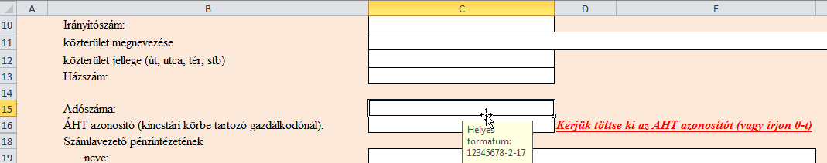
- Kérjük, hogy a kitöltött táblát az Ön településnevével kezdődő, alábbi szerkezetű néven mentse el "Településnév_2016_MEGHÍVÁSOS_PÁLYÁZAT.xls" (Fájl / Mentés másként), ezt követően nyomtassa ki és cégszerűen aláírva juttassa el az illetékes járási hivatal foglalkoztatási osztályának. A lapok alján a nyomtatás dátuma és a fájl neve azonosítják majd a pályázati dokumentációt. A "Településneve" helyére az Ön településének nevét írja be.

Kitöltési útmutató a pályázat munkalapjainak sorrendjében

1. Pályázati adatlap

A pályázóra és a tervezett beruházásra vonatkozó főbb adatok megadására szolgál.

- Az adószám kitöltése kötelező, helyes formátuma: 12345678-9-10

- Kincstári körbe tartozó gazdálkodók esetében az ÁHT azonosító megadása kötelező. Kérjük, hogy amennyiben ÁHT-n kívüli szervezetként adja be kérelmét a rovatba „0”-t írjon. Az azonosító a költségelszámolásoknál is fontos lesz. A program ellenőrzi a beírt értéket és hiba esetén jelez.

- A számlavezető pénzintézet nevének, címének, valamint a közfoglalkoztatásra elkülönített bankszámla – amelyre pozitív elbírálás esetén a folyósítást kéri – számának megadása kötelező.
Az itt megadott bankszámlaszám automatikusan átkerül a „2. Bankszámlaszámok” munkalapra is.
A további bankszámlaszámokat a „2. Bankszámlaszámok” lapon szíveskedjék megadni! Valamennyi bankszámlája számát fel kell tüntetni! (A leírást lásd a jelen útmutató 3. oldalán.)

- Az adatokat értelemszerűen, a „TÁJÉKOZTATÓ a Magyarország belügyminisztere által meghirdetett, beruházási célú közfoglalkoztatási pilot program kidolgozására” című dokumentumban leírtaknak megfelelően kérjük kitölteni. (továbbiakban Tájékoztató)

Nagyon fontos, a későbbiekben az összefüggések ellenőrzésére szolgáló adatok:

- Tervezett ütemek száma

Kérjük, adja meg, hogy egy ütemben (maximum 12 hónap) vagy 2 ütemben tervezi-e a programját!

- Tej- vagy hústermék feldolgozását tervezi-e?
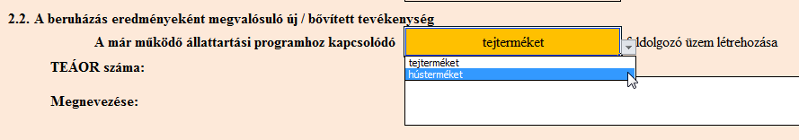

Ettől függ a beruházási-dologi költségek maximális értéke (100 M Ft/200 M Ft).
- Kérjük, adja meg, hogy Áfa-levonási joggal rendelkezik-e. Az alábbi lehetőségek közül választhat:

- nem rendelkezem;
- rendelkezem, de nem érvényesítem;
- rendelkezem és érvényesítem azt.

Kérjük, hogy amennyiben a „rendelkezem és érvényesítem azt” opció kerül megjelölésre, akkor a későbbiek során kitöltendő „8. I. ÜTEM_Beruh.+dologi ktsg” és a
„11. II. ÜTEM_Beruh.+dologi ktsg”lapon az ÁFA mértékét ennek megfelelően szíveskedjék megadni.

2. Bankszámlaszámok

Az elkülönített közfoglalkoztatási számlaszám mellett ezen a munkalapon valamennyi további bankszámlaszámát fel kell tüntetnie, ha nyilatkozata alapján rendelkezik ilyennel. Szükség esetén a táblázat sorai bővíthetők.

Kötelezően nyilatkozni kell:
„Nyilatkozom, hogy a fent megadotton túl további bankszámlaszámokkal: rendelkezem/nem rendelkezem.”
- Ha a válasz „rendelkezem”: a tulajdonában lévő bankszámlaszámok teljes körű felsorolását kérjük és az adatlap aláírással történő hitelesítését.
- Ha a válasz „nem rendelkezem”: az adatlapot akkor is kérjük aláírásával hitelesíteni.

3. Előleg adatlap (Csak az I. ütemre értelmezhető)

Itt kérjük megadni az igényelt bérköltség előlegét, illetve a 2016. évben várhatóan el nem számolt előleg összegét. Tájékoztatjuk, hogy legfeljebb 2 havi bérköltség előleg igényelhető. Amennyiben magasabb összeget ad meg az igényelhető kéthavi előlegnél, abban az esetben az E3 cellában kiszámításra kerül a maximálisan igényelhető bérelőleg összege.

Az I. ütemben tervezett közvetlen költségre vonatkozó előleg maximális mértéke 70% lehet.

Az 8.1. I. ÜTEM_ElőlegRészletezése munkalapon megadott összegeket összesíti a 3. Előleg adatlap. Amennyiben a 70%-ot meghaladja az összes előleg, akkor piros színnel jelezzük azt.

Az E3 cella tartalmazza az előleg maximális értékét, a C4 cella piros lesz, ha ezt túllépjük.

Fontos, hogy a2017 évre legfeljebb annyi előleg igényelhető, vihető át, amennyi a 2017 évi tervezett költség!

4. Tervezősablon

A tervezősablonon minden fehér színű rovat, illetve legördülő menüből választható rovat kitöltése kötelező.

4.1. A program részletes bemutatása

4.1.1. Legfeljebb 3000 karakter terjedelemben adja meg a program indokoltságát, célját (különös tekintettel az elérhető árbevétel, megtakarítás összegére) és szakmai tartalmára.

Amennyiben részletesebb kifejtést kíván csatolni, azt külön dokumentumban csatolhatja a pályázathoz. Ebben az esetben is kérjük a program indokoltságát, célját, szakmai tartalmát megadni. Az esetleges pótlapot a „4. Programtervhez elektronikusan formában csatolt mellékletek felsorolása” pontnál szíveskedjék feltüntetni.

4.1.2. A program költségvetésének részletes számszaki és szakmai indokolása

Legfeljebb 1000 karakter terjedelemben adja meg a program költségvetésének részletes számszaki és szakmai indoklását.

Amennyiben részletesebb számításokat kíván csatolni, azt külön dokumentumban csatolhatja a pályázathoz. Ebben az esetben is kérjük a program számszaki és szakmai indoklását röviden megadni. Az esetleges pótlapot a „8. Programtervhez elektronikusan formában csatolt mellékletek felsorolása” pontnál szíveskedjék feltüntetni.

4.1.3. A program célcsoportja(i)

Legfeljebb 300 karakter terjedelemben szíveskedjék megadni a programmal érintett célcsoportokat (pl.: ellátás nélküliek, FHT-ban részesülők, megváltozott munkaképességűek, álláskeresési ellátásra jogosultak stb.).

4.1.4. A program megvalósításával kapcsolatos speciális információk

Legfeljebb 1000 karakter terjedelemben adja meg a programmal kapcsolatos speciális információkat (pl.: együttműködő partnerek, együttműködés formája stb.)

4. 2. Az indikátorok kitöltése az 5. Mutatók munkalapon történik

4.3. A program hosszabb távú fenntarthatóságával kapcsolatos elképzelések, egyéb fejlesztésekkel való összhangja

Legfeljebb 2000 karakter terjedelemben, értelemszerűen.

4.4. A programtervhez elektronikus formában csatolt mellékletek felsorolása

Kérjük, itt adja meg a programtervhez elektronikusan csatolt, a program értékelésének folyamatához szükséges mellékletek nevét, illetve a csatolt fájl pontos nevét (pl. üzleti terv, árajánlat, műszaki terv stb.).

5. Mutatók (A program megvalósításának lehetséges számszerűsíthető eredményei, indikátorok)

Kérjük, mutassa be a projekt megvalósításának számszerűsíthető eredményeit.

6. Költségösszesítő

A költségösszesítő adatai automatikusan kitöltésre kerülnek az I. és II. ütem számolási segédtáblái (9. I. ütem sz.tábla, 12. II. ütem sz.tábla) és beruházási költség (8. I. ÜTEM_Beruh.+dologi ktsg, 11. I. ÜTEM_Beruh.+dologi ktsg) adatlapokban rögzített adatokkal.

7. I. ütem munkaterv

Kérjük, a megvalósulást (az ellátandó feladatot, a feladat helyszínét, a tervezett időtartamot, a tervezett létszámot, illetve az ellátandó feladathoz szükséges munkakört) a program előrehaladásának követését lehetővé tévő részletezettséggel szíveskedjék megadni. Tájékoztatjuk, hogy a program során a megvalósulást a finanszírozó a korábbiakban már ismert módon ellenőrzi.

8. I. ÜTEM_Beruh.+dologi ktsg

Itt szíveskedjék megadni a program közvetlen költségeinek részletes kimutatását.

A pályázatban szereplő költségnemek pontosítását a 2016. szeptemberben kiadott Tájékoztató
1. 3) pontja tartalmazza.

Kérjük, hogy a támogatási elemeket olyan részletezettséggel jelenítse meg, amely alapján a támogatási igény elbírálható, a támogatás felhasználása a megvalósulás során jól nyomon követhető.

Kérjük, ne használjon olyan gyűjtőfogalmakat, amelyeknél a támogatás felhasználása nem ellenőrizhető (pl.: “1 db épület felújítás” mint gyűjtőfogalom és “ásó, kapa stb. és tartozékai” felsorolás).

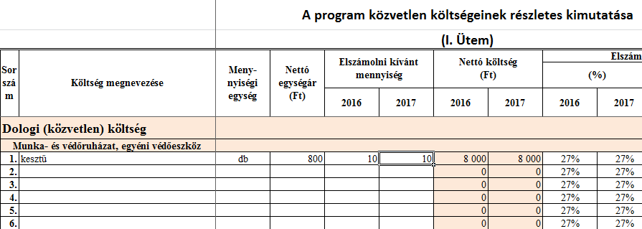

Jelen pályázatban költség-nemenként 15-30 sor került megadásra. Kérjük, hogy amennyiben több sor beszúrására van szüksége, azt az illetékes járási hivatal járási foglalkoztatási osztályán jelezze. Amennyiben a pályázati dokumentáció kitöltése már előrehaladott állapotú, abban az esetben azt a fájlt kell megküldeni a foglalkoztatási osztálynak, amelybe a sorbeszúrásokat kéri.

Amennyiben a Pályázati adatlapon „ÁFA levonási joggal rendelkezem és érvényesítem is azt” opció került megjelölésre, kérjük az ÁFA mértékét a nyilatkozatnak megfelelően szíveskedjék megadni.

8.1. I. ÜTEM_ElőlegRészletezése
Amennyiben a közfoglalkoztatás költségeire a „8. I. ÜTEM_Beruh.+dologi ktsg” lapon szereplő tételekből előleget igényel, kérjük ezen a munkalapon szíveskedjen megadni. Az előleg mértéke maximum a megítélt beruházási és dologi költségekre fordítható támogatás mértékének 70%-a erejéig terjedhet.

Javasoljuk, hogy az előleg igénylésénél mérlegelje a kért támogatási elemek körét. Az előleg elsődleges célja a program indításához szükséges eszközök/költségek, illetve a nagy összegű támogatási elemek előfinanszírozása, melyek beszerzésére utófinanszírozás esetén nem rendelkezik forrással. Vegye figyelembe, hogy az itt igényelt előleggel a tervezési útmutatóban szereplő határidőig tételesen el kell számolnia!

Amennyiben az előlegből elszámolni kívánt mennyiség meghaladja a „8. I. ÜTEM_Beruh.+dologi ktsg” lapon megadott mennyiséget, az adott cella háttere pirosra változik. Kérjük ez esetben ellenőrizni szíveskedjen az adatokat.

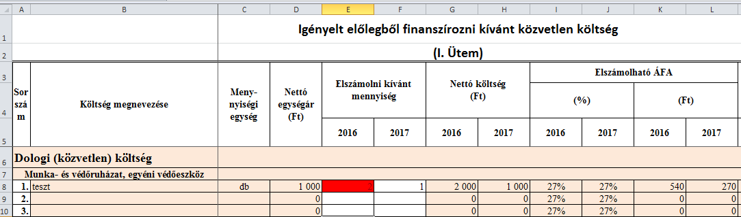

9. I. ütem sz.tábla

A számolási segédtábla az elmúlt években már ismertté vált. Kitöltési útmutatója külön mellékletben korábban került megküldésre.

A Pályázat Tervező Segédprogramhoz szorosan kapcsolódik a 2015. január 13-án Árvai Attila, Tolna megyei munkatársunk által megküldött segédtáblákhoz kiadott útmutatója (Segédtábla kitöltési útmutató 20150114.doc), kérjük, hogy a számolási segédtábla használata során ezt alkalmazzák, ugyanis a két tábla működése megegyezik, annyi eltéréssel, hogy itt csak egyedi mintaprogramról beszélünk, illetve a támogatás kezdete és vége itt lekorlátozott.

Az átlaglétszám számításához nagyon fontos a „Támogathatósági időtartam kezdete” és „Támogathatósági időtartam vége” rovatok figyelmes kitöltése. Az I. ütemben a támogatási időtartam 2016. november 1-jétől legkésőbb 2017. október 31-éig terjedhet

A kitöltés akkor helyes, ha a kezdete dátum a maximun 10 sorban feltüntetett (Nem bővíthető!) foglalkoztatások legkisebb kezdő dátumával egyezik, illetve a támogathatósági időszak vége a felsorolt foglalkoztatás vége dátumok közül a legnagyobbal egyenlő.

10. II. ütem munkaterv
11. I. ÜTEM_Beruh.+dologi ktsg
12. II. ütem sz.tábla

Az I. ütemben leírtak szerint kell kitölteni ezeket a munkalapokat, amennyiben 24 hónap alatt, két ütemben tervezi megvalósítani a pályázatot. (Ennek a II. ütemnek az időtartama 2017. 11. 01. és 2018. 10. 31 között tervezhető, a dátumok ellenőrzése is ennek megfelelően történik.)

Figyelem! Amennyiben az “1. Pályázati adatlap” C49 legördülő menüben
"1 ütem (max. 12 hónap)” került beállításra, akkor ezeken a munkalapokon hiba üzenet jelenik meg:

Amennyiben 2 ütemben (max 24 hónap) tervezné mégis a megvalósítást, kérjük, hogy a
fent leírt helyen állítsa be a valóságnak megfelelően az ütemek számát, egyébként törölje a tévesen rögzített adatokat!

Budapest, 2016. szeptember

Összeállította:
Balogh Bertalan, BM KVHÁT Közfoglalkoztatási Stratégiai és Koordinációs Főosztály

Köszönet a túlmunkában végzett segítségért a vidéki munkatáraknak:

Bencsik Zoltánné Jász-Nagykun-Szolnok Megyei Kormányhivatal
Budai László, Csongrád Megyei Kormányhivatal
Kemény László, Borsod-Abaúj-Zemplén Megyei Kormányhivatal
Rajhóczki László, Hajdú-Bihar Megyei Kormányhivatal
Takács Endre, Fejér Megyei Kormányhivatal

Aktualizálva 2016.szeptember 13.- án.

